ACTIVIDADES PARA 4TO GRADO “C” – TURNO TARDE

SÓLO LO REALIZAN LOS ALUMNOS QUE PERTENECEN A LA BURBUJA N°1

MARTES 09 DE MARZO DE 2.021
RECUERDA TENER EN CUENTA!!

- CUANDO VAYAS RESOLVIENDO LAS ACTIVIDADES PLANTEADAS EN LAS CLASES VIRTUALES TEN TU CUADERNO DE TAREAS A TU LADO ASÍ, EN ÉL ESCRIBES TODAS PERO TODAS LAS DUDAS QUE TE VAYAN SURGIENDO, Y CUANDO VUELVAS A LA CLASE PRESENCIAL LAS COMENTAS Y LAS CONVERSAMOS.

- CUANDO RESUELVAS LAS ACTIVIDADES VIRTUALES, COPIA TODO (NO IMPRIMAS) EXCEPTO LAS PARTES QUE DICEN FOTOCOPIA YA QUE TE LAS ENTREGARÉ CUANDO VAYAS A LA PRESENCIALIDAD.

¡¡NO LO OLVIDES!

MATEMÁTICA:
¡¡A SEGUIR TRABAJANDO CONCENTRADO!!

Actividades: (FOTOCOPIAS)

RECUERDA DEJAR ESPACIO PARA LUEGO PEGAR LA FOTOCOPIA Y RESOLVER DEBAJO DEL ESPACIO.

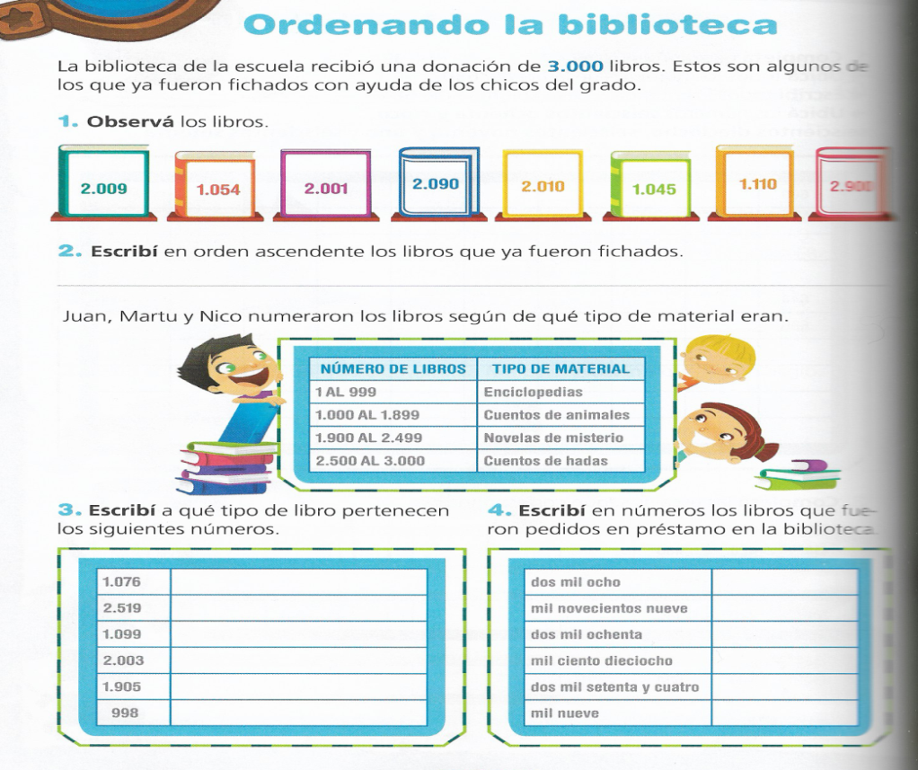

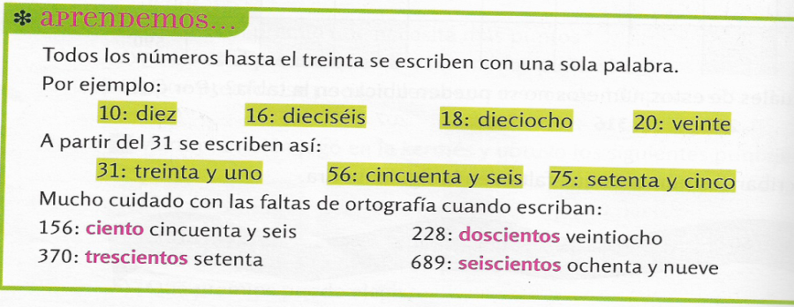
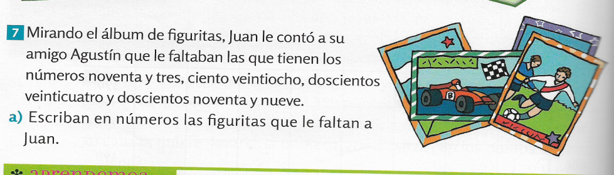
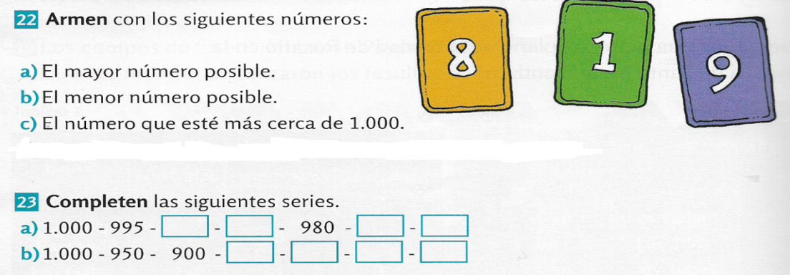
- Escribe en letras todos los números de las dos series de la actividad anterior. (COPIAR)

¡AHORA, A DESCANSAR!!
¡¡¡HASTA MAÑANA!!!

